Увлеки ребёнка чтением…

Воспитатель Шевель Н.А.
Ребёнок познаёт мир, узнаёт много нового, делает открытия не только общаясь со сверстниками, со взрослыми, но и когда ему читают книги.
Чтение увеличивает словарный запас ребенка помогает ему понять, как нужно читать и писать, а также погрузиться в разные темы. Очень важно научить ребёнка читать самому себе, заинтересовать его чтением, сделать так, чтобы ребёнок полюбил читать. А как же это сделать?
Вот несколько приёмов, которые помогут увлечь ребёнка чтением.
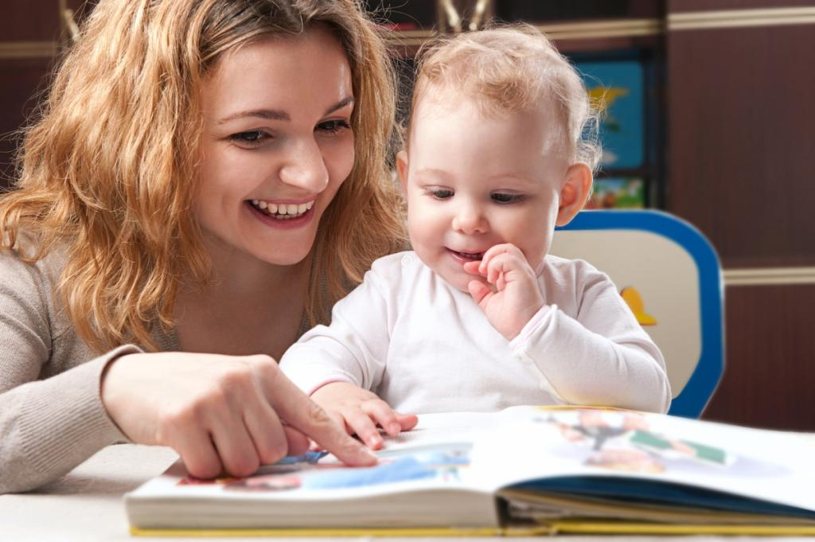
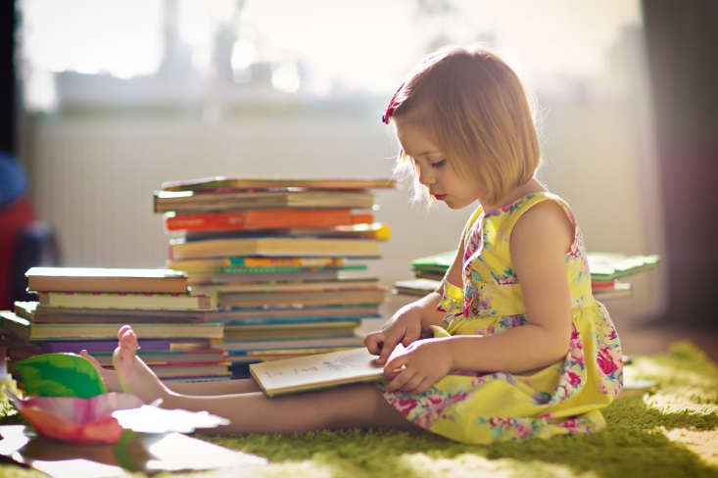
Важно помнить, что чтение не может быть наказанием для ребенка. Принуждая его читать по 5 страниц в день, вы прививаете отвращение к книге. Пусть книга станет эффективным поощрением, например, можно сказать: «Если ты придешь с прогулки вовремя, я разрешу тебе почитать на полчаса больше».
1.Читать детям вслух и увлеченно рассказывать о книгах
Если вы хотите, чтобы малыш действительно стал увлеченным читателем, читайте ему с рождения. Он без сомнения быстрее заговорит, усвоит грамотные образцы литературной речи, а значит, ребенок будет точнее излагать свои мысли.
Когда малыш уже начал читать, не перегружайте его: он может прочитать название сказки, а вы все произведение. Ребенок 6-8 лет в роли учителя с удовольствием почитает для мишутки или зайки.
Помните, что насмешка над ошибками и другими промахами ребенка при чтении недопустима. Она может привести к тому, что у ребенка совсем пропадет желание учиться. Обязательно продолжайте читать ребенку, как можно дольше, тогда совместное чтение будет ассоциироваться у ребенка с вашей любовью.

2. Показывать пример: если читают мама с папой, будут читать и дети
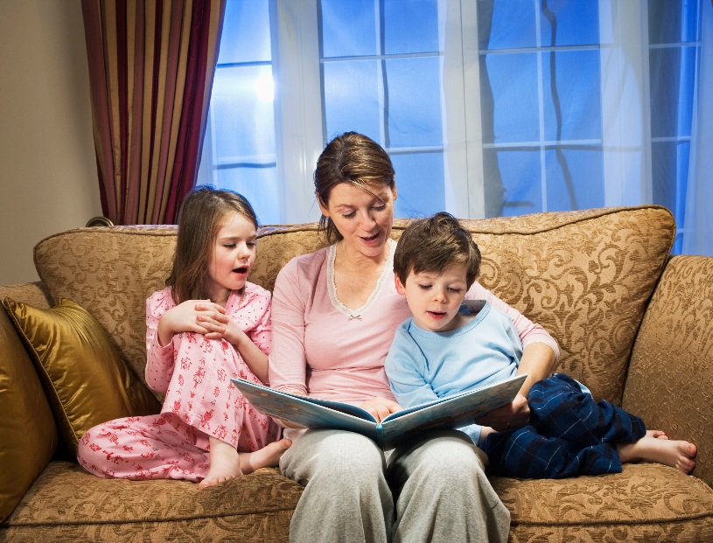
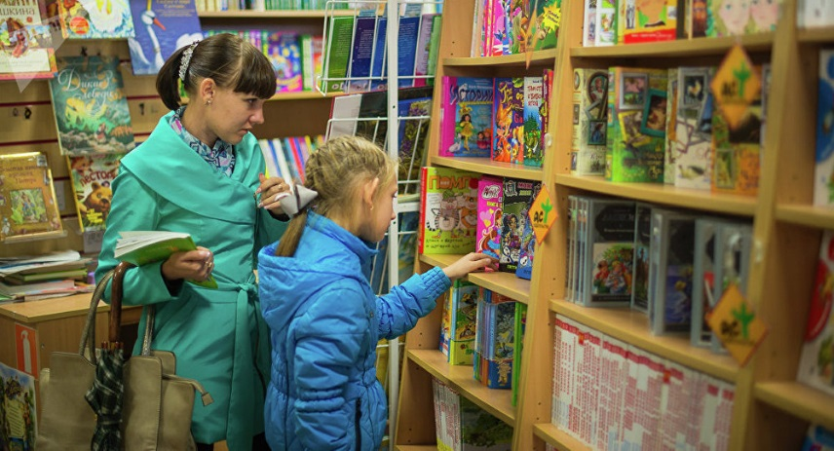
Дети - отражение родителей. Как часто забывается эта прописная истина… Если в семье взрослые заставляют детей читать, а сами ежедневно смотрят сериалы, то вряд ли дети заинтересуются чтением. В случае, если ребенок часто видит вас с книгой в руках или он становится свидетелем, как родители эмоционально беседуют о прочитанном, то интерес к книгам у ребенка точно появится.
Но в этот момент может возникнуть другая проблема, к которой родители должны быть готовы. Малыш, который полюбил книги, проявляет настойчивость и ежедневно просит почитать ему. Если взрослый проявит раздражение, что ребенок пристает не вовремя, то интерес к книге может пропасть. В такой ситуации не отказывайте ребенку, а заведите традицию читать в определенное время те книги, которые он выберет. Тогда конфликты по этому поводу возникать перестанут.
3. Обязательно читайте выразительно
Монотонное чтение художественного произведения не привлекает слушателей, а тем более малышей. Зато эмоционально прочтенная книга никого не оставит равнодушным. Изображайте персонажей, изменяя голос, передавайте чувства героев с помощью различных интонаций. Дошкольники будут рады, если вы поиграете в его любимых персонажей: Незнайку, Чиполлино, Карлсона, Алису в стране чудес и др. Такие игры способствуют эмоциональному и нравственному развитию ребенка. Детям после 7 лет можно предлагать почитать по ролям или поиграть в театр. Кроме того, очень полезно детям слушать аудиокниги в профессиональном исполнении актеров.
4. Прервите чтение на самом интересном месте
Этот прием обязательно сработает. Им успешно пользуются создатели сериалов, обрывая сезон на увлекательном эпизоде. Поэтому зрители с нетерпением ждут продолжения сюжета. Некоторые дети благодаря такому приему сами начинают учиться читать или обращаются к родителям с просьбой. Дети постарше, не дождавшись взрослых, сами читают книгу до конца. За такой поступок не забудьте похвалить юного читателя! В самом интересном месте вдруг «вспомните» о срочном деле. Книгу оставьте рядом с закладкой. А еще подростка можно подтолкнуть к чтению, если вы, убирая книгу, произнесете: «Это тебе пока рановато».
5. Выбирайте книги вместе с ребенком
При этом предоставьте ребенку возможность самостоятельно выбирать книги. Современные издательства выпускают очень красивые книги с прекрасными иллюстрациями.
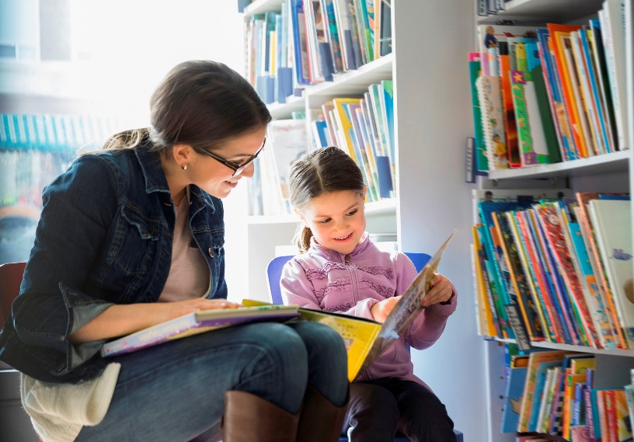
Такие издания привлекают внимание каждого ребенка. Книга, которую подобрал ребенок, может стать призом за хорошую учебу. Полезно посещать с ребенком книжные магазины.
Вместе собирайте домашнюю семейную библиотеку для себя и ребенка. Выделите отдельную полку для книг ребенка, пусть он расставит их по своему усмотрению.
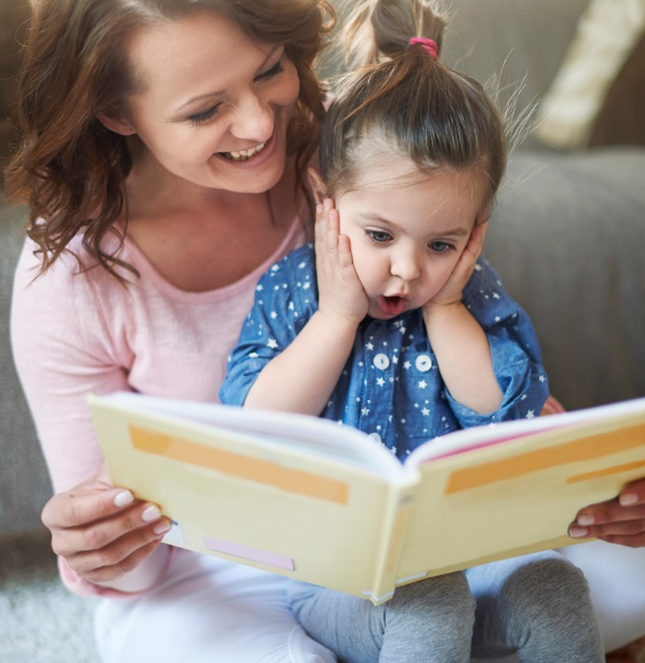
Очень полезно записаться в детскую библиотеку с ребенком еще до трех лет. Само здание, интерьер, изобилие красочных книг оставит у малыша сильное впечатление. Чем младше ребенок, тем активнее будет роль родителя в выборе книг. Если у вас возникают трудности, то можно получить консультацию у библиотекаря, чтобы взять для ребенка достойные литературные произведения.
6. Познакомьте подростка с книжными приложениями
Если ребенок постоянно пользуется смартфоном, то можно познакомить его с приложениями для чтения электронных книг и прослушивания аудиокниг. Таких программ и сайтов достаточно, вам есть из чего выбрать. Существуют группы в социальных сетях, где подросток сможет обсудить прочитанное, обменяться впечатлениями со сверстниками.
7. Обсуждение сюжета и героев книги, поиск сходства и отличия с реальной жизнью
Взрослый проводит параллели между персонажем и ребенком, сравнивает ситуацию из книги с реальными событиями. Для поддержания интереса к чтению полезно задавать ребенку вопросы: «Как бы ты поступил на месте Кота в сапогах? Кто из твоих друзей похож на Буратино? Как бы ты поступил на месте Малыша? Согласен ли ты с мыслями главного героя?»
8. Рассматривайте литературное произведение как приключение
Задача найти спрятанный смысл интригует, держит в напряжении. Обсуждение своих вариантов сюжета книги эффективно повышает заинтересованность сюжетом у ребенка.
В ходе чтения стоит высказывать свои предположения, как разовьются события дальше. Этот прием помогает поддержать интерес к произведению и способствует развитию фантазии. Особенно интересно это, когда в руках приключения Ж. Верна или детектив.
9. К литературе может привлекать живопись.
Иллюстрации к книге могут изменить отношение к ней. Подбирайте книги с удивительными красочными картинками. Дети такие книги перечитывают много раз, рассматривая привлекательные иллюстрации. Полезно предложить ребенку рассказать об эпизоде, который больше всего его заинтересовал с опорой на картинку. Если малыш увлекается рисованием, можно вместе нарисовать иллюстрацию к сказке.
10. Учитывайте возраст и интересы ребенка.
Малышам очень нравятся потешки, прибаутки. Дети легко запоминают наизусть стихотворения А. Барто, С. Маршака, К. Чуковского, С Михалкова, Э. Мошковской и др.
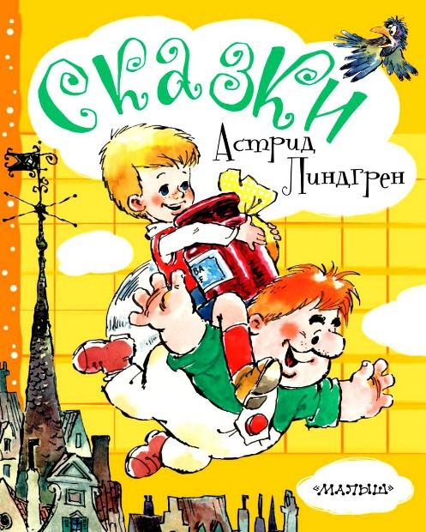
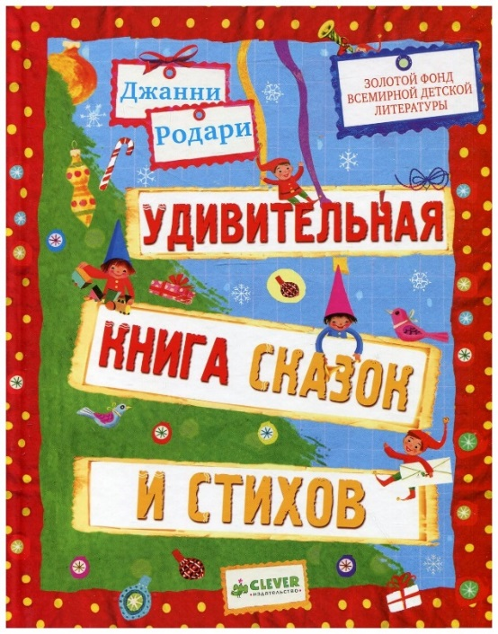
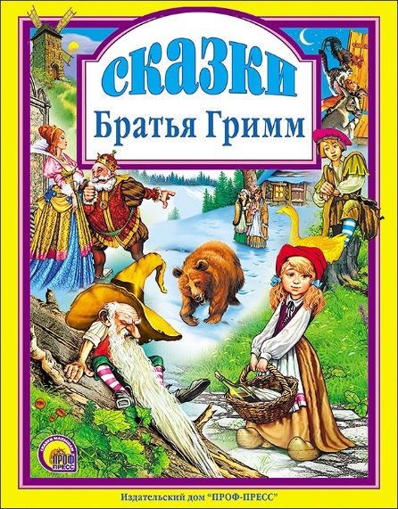
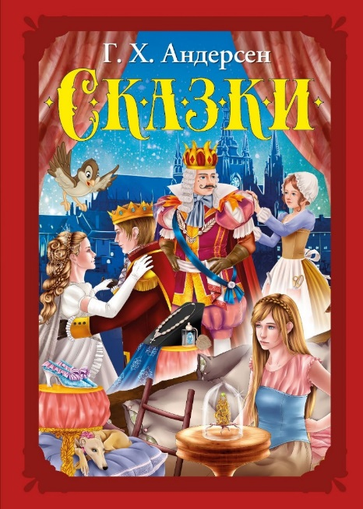
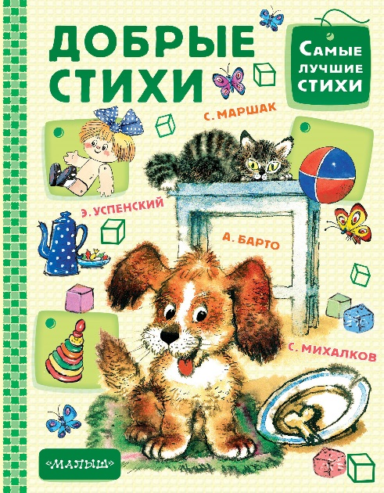
Ребенку в 4 года полезно подарить красочную детскую энциклопедию для развития познавательных интересов у «почемучки». Если ваш ребенок уже проявляет желание овладеть чтением, пытается сам читать вывески и рекламу, то можно начать постепенно его обучать, но через игровую деятельность. В процессе сюжетно-ролевой игры вручите малышу короткую записку из 2-3 слов от мишутки или Буратино. Детям постарше можно присылать письма раз в неделю от бабушки и дедушки, Снегурочки и Деда Мороза, послания от любимых героев мультфильмов.
Старших дошкольников увлечет квест с цепочкой из 3-4 сообщений и обязательным кладом (пазлы, книжка, конфета) в конце игры.
Для поддержания интереса к чтению не отказывайтесь от детских комиксов по любимым мультфильмам. Читать их с дошкольником лучше по цепочке, комментируя содержание.
Детскую душу трогают народные и авторские сказки (Г.Андерсен, братья Гримм, Д. Родари, А.Линдгрен, Ш.Перро и др.). Позже можно читать малышу небольшие рассказы (А. Милн, Р. Киплинг, Чарушин, В. Бианки, А. Алексин, М. Пришвин, В. Драгунский, Н.Носов и др.) Обязательно предлагайте ребенку книги в соответствии с его интересами. Например, если ребенка увлекают насекомые, тогда его очень заинтересует иллюстрированная книга по этой теме.

